Кейс №1. Понедельник. 13апреля.
Познавательное развитие по лексической теме: «Весна».
Учитель-логопед: Черных О.В.
Цель: Обогащать и уточнять словарь по теме.
- Закреплять названия весенних месяцев.
- Развивать связную речь.
    - Рассмотри картинку, раскрась ее. Ответь на вопросы:
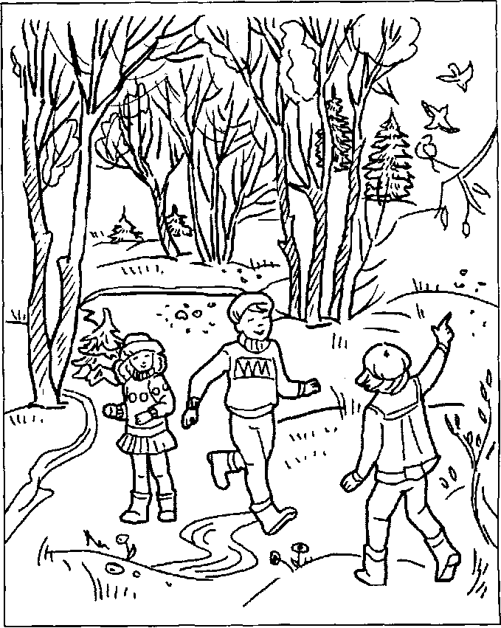
- Какое это время года? Почему ты так думаешь?
- После какого времени года наступает весна?
- Какое время года наступает после весны?
- Сколько весенних месяцев ты знаешь?
  - Запомни весенние месяцы по порядку:
Весна-красна! Ты к нам пришла
С теплыми лучами, с быстрыми ручьями.
Первым март пришел, белый снег сошел,
За ним апрель отворит окно и дверь.
А как май придет - все кругом расцветет
  - Скажи, какой весенний месяц самый холодный (теплый) и почему.
  - Отгадай, о каком времени года и о каком месяце это стихотворение. (Весна, март.)
Улеглись в полях метели
В белоснежные постели.
Отдохнуть пришла пора!
У крыльца звенят капели,
Воробьи повеселели,
Гонят зиму со двора.
П. Образцов
Психоречевая гимнастика:
Проговорить чистоговорки с движением:
На-на-на- к нам идет весна.
Но-но-но- на улице тепло.
Ну-ну-ну-встречаем мы весну.
Ны-ны-ны –долго не было весны

5. По картинкам-символам составь рассказ о весне.
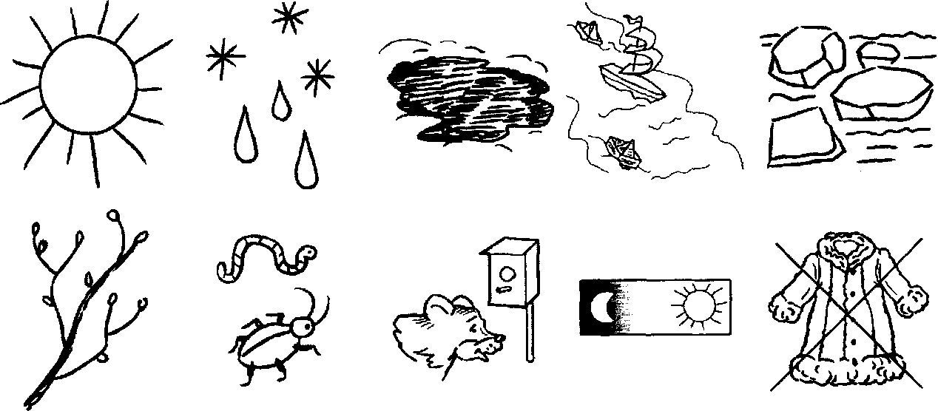
6.Подобрать как можно больше признаков к существительному:
весна (какая?) — ранняя ...
7.Подобрать предметы к признакам:
весенний - день..., весенняя — гроза..., весеннее — солнышко..., весенние — дни... .
8.Подобрать существительные к действиям (кто? что?):
тает..., бегут..., распускаются..., появляются…, зеленеет..., прилетают..., цветут... .
9.«Скажи правильно»:
Распускаются листочки или цветочки?
Порхают птички или лисички?
Тает снежинка или слезинка?
Журчат ручьи или грачи?
Набухают почки или листочки?
Прилетают насекомые или птицы?
Трещит лед или ледоход?

Кейс №2. Вторник. 14апреля.
Развитие речевого восприятия.
Учитель-логопед: Черных О.В.

Дифференциация звуков [п]-[б].
  - Расскажи про звуки «Б»-«П», «Бь»-«Пь». Ответь, чем они похожи и чем отличаются.
  - Скажи, какой звук и где слышится в словах: брусника, пингвин, белье, портфель, береза, кабачки, антилопа, обезьяна, кабина, копейка.
  - Произнеси слова парами и объясни их:
- бочка - почка • башня - пашня • бух - пух • бить - пить
- бабочка – папочка • бравый - правый • борт - порт • бока – пока
4.Рассмотри картинки. Расскажи истории, которые произошли с котом Пушком и собакой Бобиком.

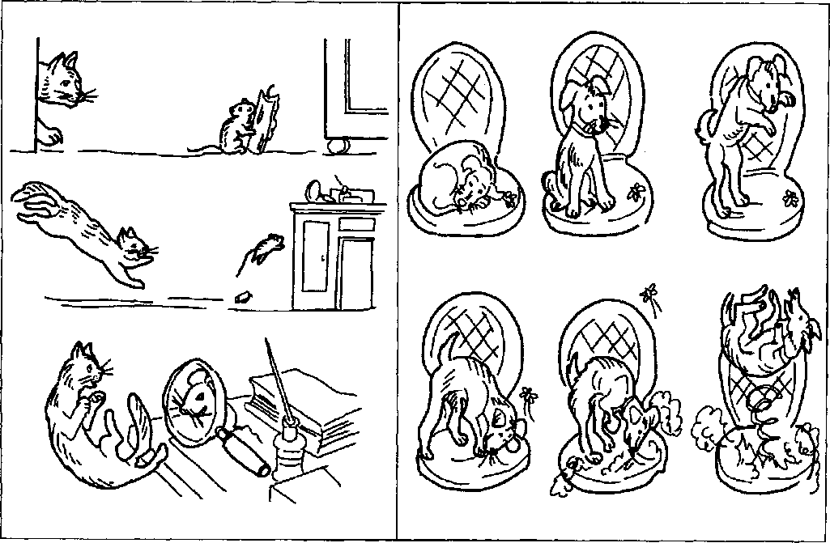

Кейс №3. Четверг. 16 апреля.
Подготовка к обучению грамоте.
Учитель-логопед Черных О.В.

Тема: Дифференциация звуков и букв Б - П.
Цель: Закреплять правильное произношение звуков [п]-[б].
1.Игровое упражнение «Повтори, не ошибись».
ПА БА ПА БУ БУ ПУ ОП ОБ ОП ЫБ ЫП ЫП
БО ПО БО БЫ БЫ ПЫ УП УП УБ АБ АП АБ
2. Игра «Кто внимательнее».
Хлопни в ладоши, если услышишь звук [П]
Топни ногой, если услышишь звук [Б]

3.Прочитай слоги:
ПА-БА ПО-БО ПУ-БУ ПЫ-БЫ

АП-АБ ОП-ОБ УП-УБ ЫП-ЫБ

